DESPLIEGUE DE RED PROYECTO EMPRESARIAL

DESCRIPCION | Proyecto técnico de instalación e interconexión LAN WAN edificios.
SITUACION | Tipo vía: calle  Nombre vía: Bogotá centro  Localidad: centro  Código postal: 01110  Coordenadas geográficas
EMPRESA QUE ENCARGA EL PROYECTO | Nombre o razón social: INTERCONEXION  NIT:654684564  DIRECCION CR 15 #72 –10  Localidad: Norte  Código postal: 01110  Coordenadas geográficas
AUTOR DEL PROYECTO | Apellidos y nombres:
VISADO DE LOS EDIFICIOS | Telecomunicaciones
FECHA DE PRECENTACION | 30-05-2012

Memoria
Antecedentes

Se desea implementar una solución de conexión de red para una empresa la cual posee dos edificios independientes, dentro de un mismo predio separados uno del otro por una distancia de 120mts.
Los dos edificios a los que hace referencia este proyecto se dividen así:
Primer edificio de 4 pisos y segundo edificio de tres pisos.
PRIMER EDIFICIO.
Esta será la torre administrativa la cual tendrá.
Primer piso se divide en dos salones en una de ellas se encuentra la recepción y una pequeña sala de juntas, en el segundo espacio se tienen 5 equipos de cómputo destinados a servicio de archivo, almacén, microfilmaciones, un administrador de red al igual que tres servidores de control de seguridad almacenamiento y protocolo junto a una solución de almacenamiento masivo.
Segundo piso área contable y conexión de equipos fijos y móviles
Tercer piso servicio al cliente (callcenter) ventas y conexión de computadores fijos portátiles y dispositivos móviles.
Cuarto piso área gerencial sala de juntas con capacidad para 12 personas se implementa una solución de red alámbrica e inalámbrica.

SEGUNDO EDIFICIO.
Este pertenece a la planta de producción, es una bodega que en la parte frontal tiene una maquinaria que trabaja con alto voltaje, lo que origina en determinados sectores problemas de interferencia magnética y en la parte posterior están tres pisos de edificación. se encuentra distribuido así.
Primer piso, 5 equipos de cómputo que controlan las máquinas (producción industrial) y un servidor de administración de red.
Segundo piso, 4 equipos de escritorio y 3 portátiles, estos pertenecen al área de control de calidad y servicios de mantenimiento.
Tercer piso, 3 portátiles y 2 equipos de escritorio, aquí se encuentra el área de dirección de producción, calidad y servicio a proveedores.

La finalidad es establecer conexiones de red forma cableada con objeto de proporcionar conexión a internet y realizar trabajo en equipo .
REQUERIMIENTOS ESPECIALES
Especificaciones de la red
Las especificaciones de la red dan solución a varios sistemas de conexión tales como solución a problemas de comunicación solución de alcance interconectividad y solvencia a problemas de electromagnetismo.
Cobertura radioeléctrica
La cobertura de la red inalámbrica debe ser efectiva para los dos edificios en el edificio uno la cobertura Wifi está dividida para 4 pisos con una intensidad para las ares de interés de -80dBm en la zona exterior la intensidad es menor para una control de seguridad más efectivo. De igual forma se implementan los protocolos para el edificio dos
Capacidad del sistema
La capacidad del sistema se genera mediante la cantidad de usuarios que pueda atender por medio del punto de acceso o por piso con una capacidad equivalente a la línea ADSL de 256 kbps estipulando un total de usuarios de 120 para los dos edificios.

Dimensionado del sistema
Las dimensiones de la instalación cubren las ares requeridas por los usuarios y el equipamiento de las instalaciones la capacidad total de la red se detalla a continuación:
- 5 equipos / 2 salones recepción y sala de juntas
- 4 Admi Red / 3 servidores
- 12 equipos / 2 piso área contable
- 24 equipos / 3 piso servicio al cliente
- 20 equipos / 4 piso área gerencial
- 10 equipos / 2 edificio 1 piso maquinaria de procesamiento
- 8 equipos / 2 piso distribución y almacenamiento
- 20 equipos / 3 piso facturación
- 37 usuarios inalámbricos
Para un total de 103 Usuarios potenciales para los dos edificios.
Capacidad total máxima, calculada teniendo en cuanta 256Kbps por usuario.
Cmax = 103 usuarios * 256Kbps/usuarios = 27Mbs

Vistas del edificio 1
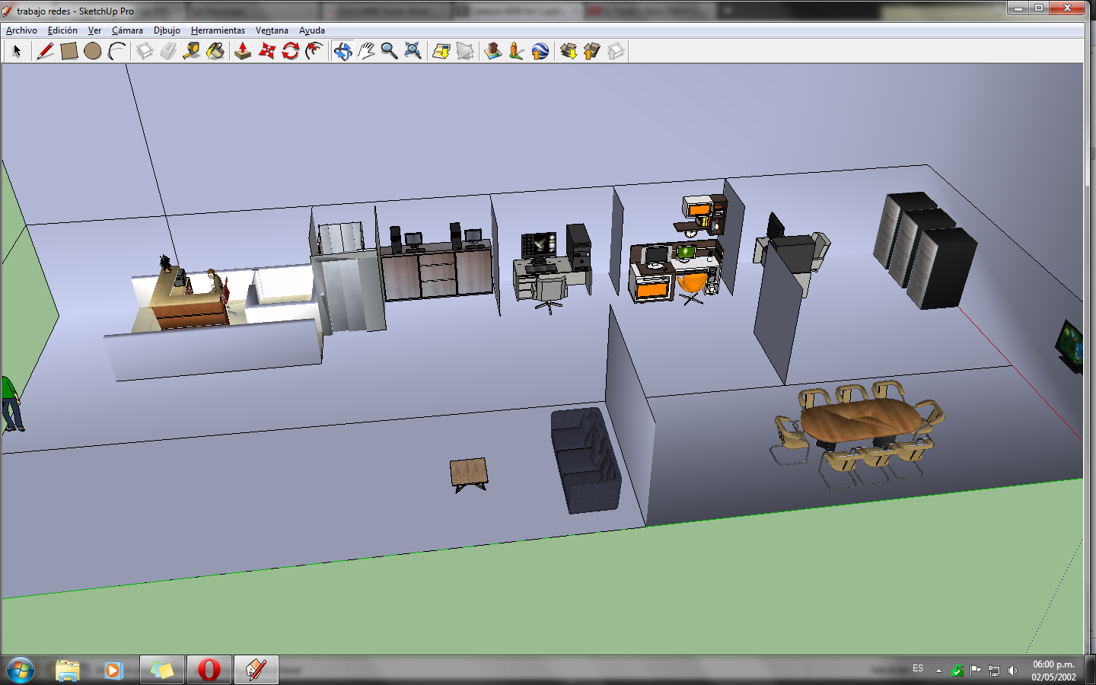
PRIMER PISO
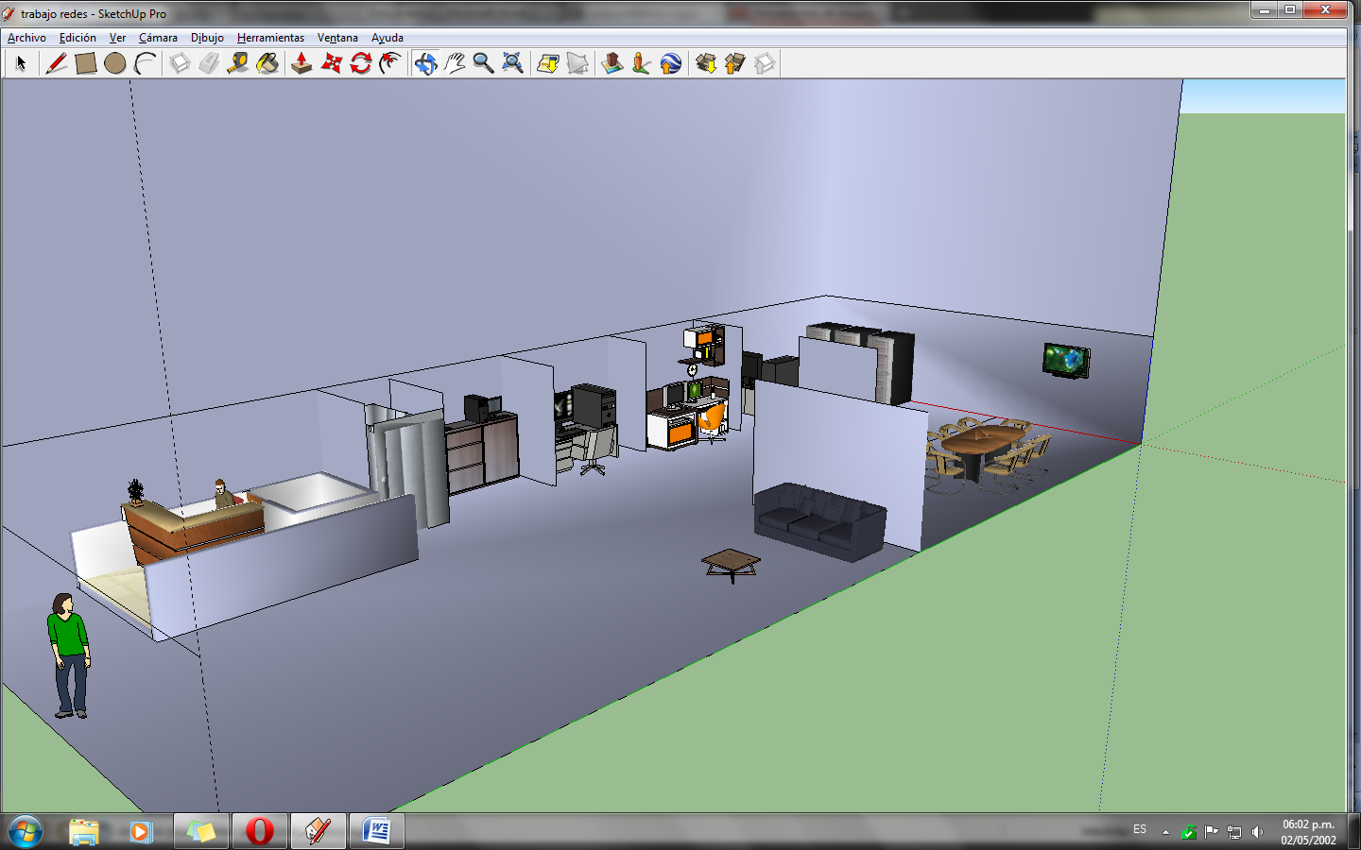

SEGUNDO PISO ADIFICIO A
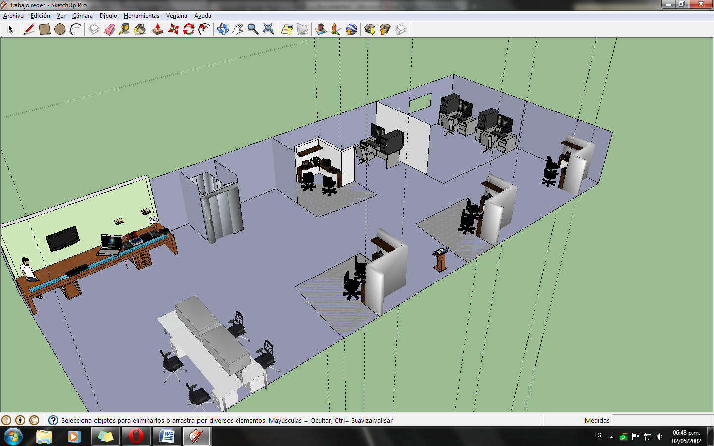
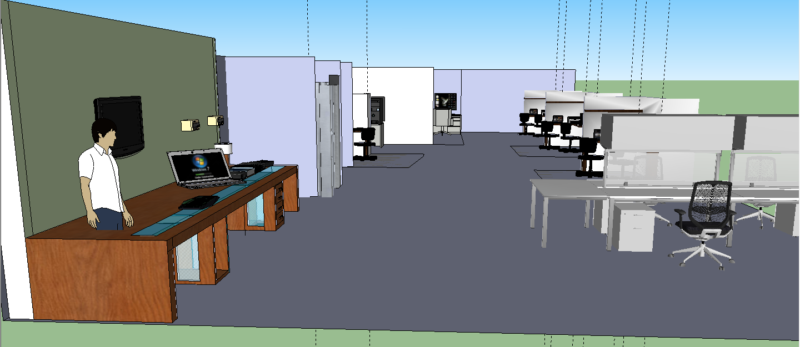TERCER PISO ADIFICIO A

